Документ «Анкета организации» предназначен для фиксирования в ГИС СО «Паспорт МУ» основных сведений по организации и последующего формирования записей по организации в справочниках «LPU» и «BANK».
Документ «Анкета организации» расположен в подсистеме «Организационно-правовые данные». Для работы с документом у пользователя медицинской организации должен быть добавлен профиль «Анкета организации».
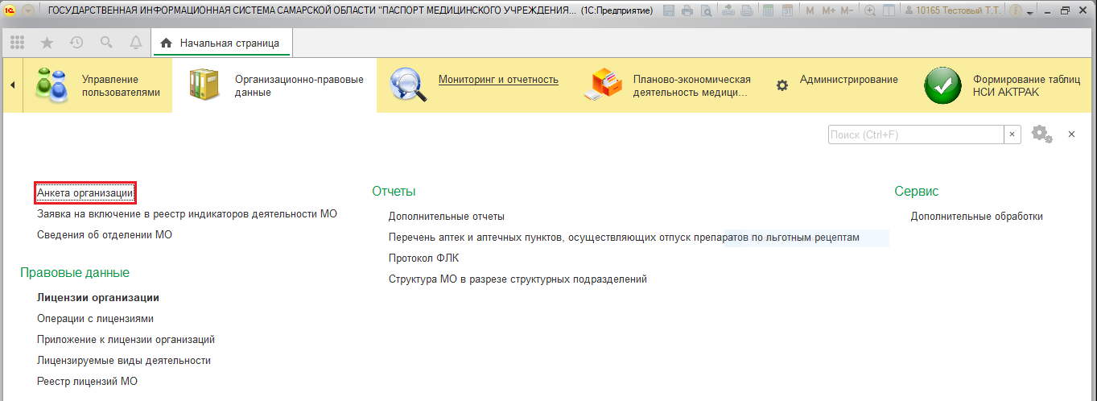

Для начала работы с документом нужно перейти в раздел «Анкета организации» и нажать кнопку «Создать».
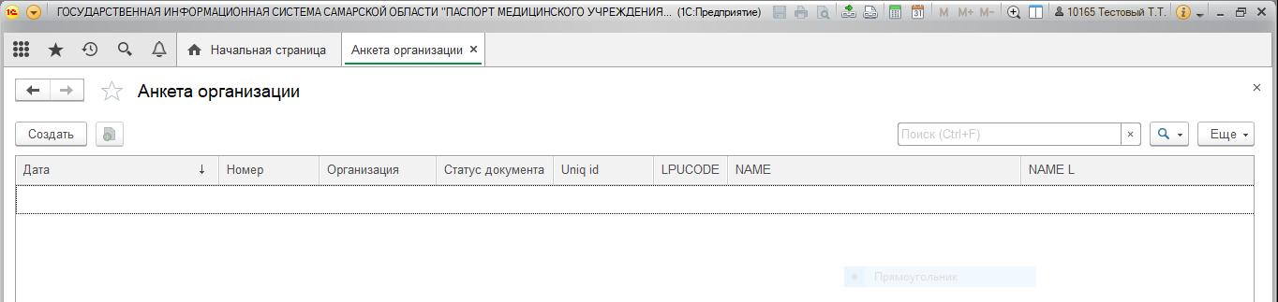

Откроется форма документа «Анкета организации». По умолчания в документе заполнены поля «Дата» (текущая дата), Организация (организация пользователя) и статус работы с документом (по умолчанию – Заполнение). Документ разделен на три раздела:1 - «Раздел 1: Общие сведения», 2 - «Раздел 2: Регистрационные данные и характеристики», 3 - «Банковские реквизиты организаций (BANK)». Рекомендуется заполнять сведения об организации в порядке расположения разделов в документе.
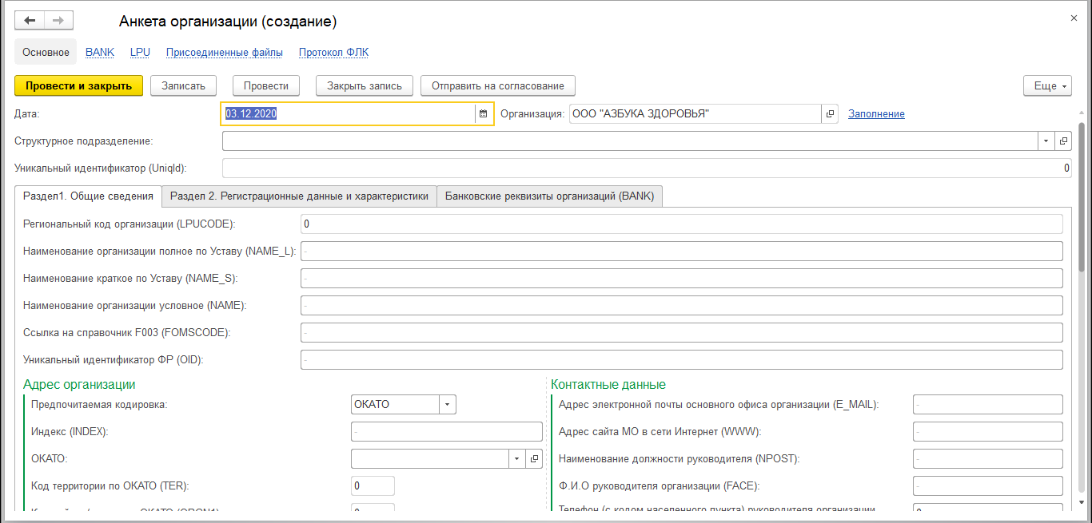
Заполнение анкеты организации начинается с выбора организации. Для структурного подразделения нужно заполнить поле «Структурное подразделение».
ВАЖНО: при создании(редактировании) анкеты по юридическому лицу, поле структурное подразделение НЕ заполняется!!!
По кнопке «Показать все» откроется справочник «Организации». В списке организаций выбрать нужное значение по кнопке «Выбрать».
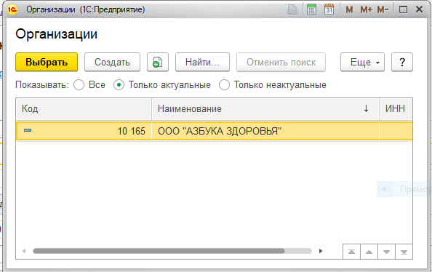
Поле «Структурное подразделение» заполнится выбранным значением из справочника организаций. Поле «Uniq id» - уникальный идентификатор организации, генерируется автоматически после согласования анкеты Оператором системы (МИАЦ).
Далее перейти к заполнению общих сведений об организации в «Раздел 1.Общие сведения»:
Важно! Для юридических лиц обязательно заполнение всех полей разделов «Общие сведения», «Регистрационные данные и характеристики», «Банковские реквизиты организаций». Для структурных подразделений, заполняется укороченная анкета! Необходимо заполнить поля:
раздел 1 «Общие сведения» с 1-2, 5-30;
раздел 2 «Регистрационные данные» с 31-39;
раздел 3 «банковские реквизиты» заполнять не нужно.
«LPUCODE» - Региональный код организации (заполняется автоматически),
«NAME_L» - Наименование организации полное по Уставу,
«NAME_S» - Наименование краткое по Уставу,
«NAME» - Наименование организации условное,
«FOMSCODE» - Федеральный код медицинской организации в системе ОМС
«OID» - Уникальный идентификатор медицинской организации ФР.
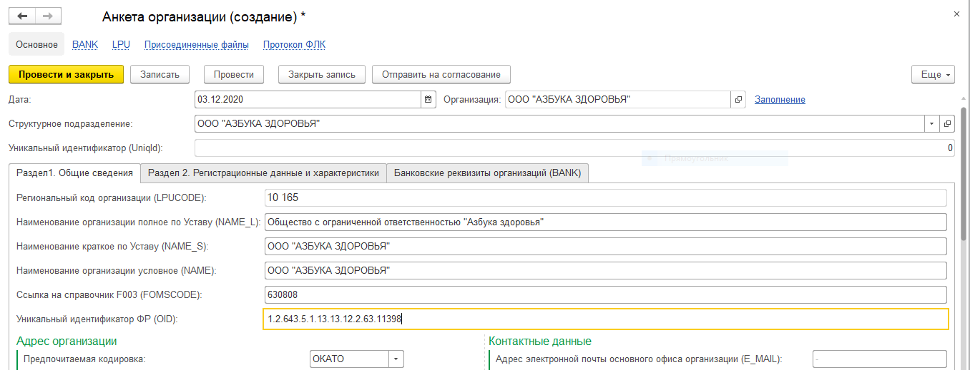
Далее заполнить подраздел «Адрес организации»:
По умолчанию адреса вносятся в кодировке «ОКАТО».
«INDEX» - Почтовый индекс.
В поле «ОКАТО» через адресный классификатор О0002 заполнить юридический адрес организации:
Выбрать регион – Самарская область.
!!! При выборе региона не рекомендуется пользоваться поиском

Раскрыть регион и встать на необходимую группу: города/районы СО

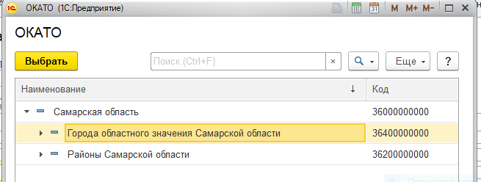

Выбрать населенный пункт (поле ORGN1):

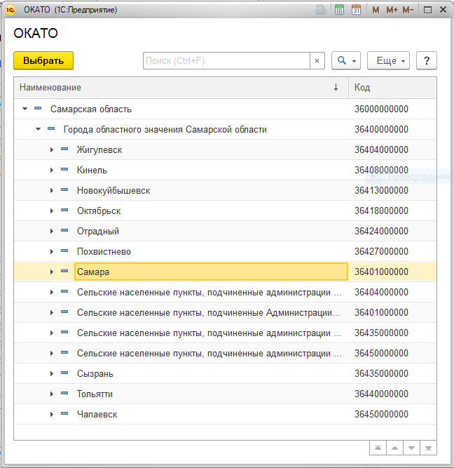

Раскрыть группу и выбрать внутригородской район (поле ORGN2). Нажать кнопку «Выбрать»
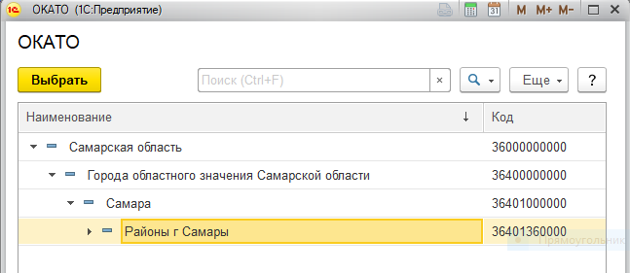

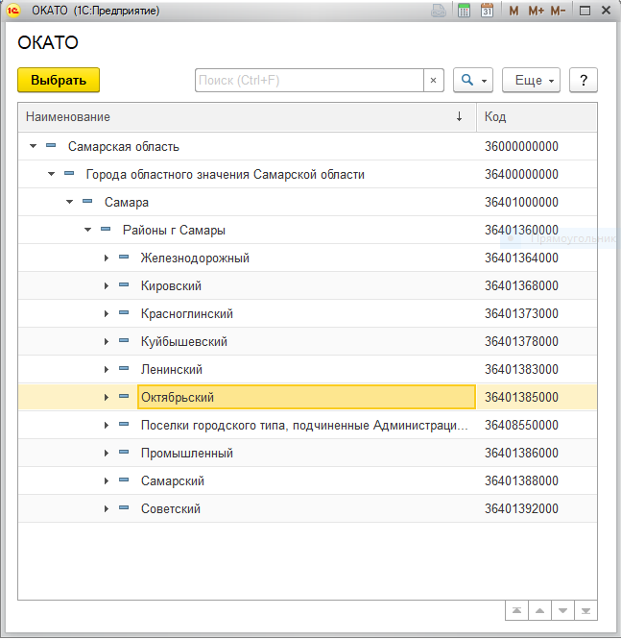

После описанных выше шагов поля TER, ORGN1, ORGN2, ORGN3, RAZDEL заполнятся автоматически после ввода адреса в поле «ОКАТО», где:
«TER» - Код территории по ОКАТО,
«ORGN1» - Код района/города по ОКАТО,
«ORGN2» - Код РП/сельсовета по ОКАТО,
«ORGN3» - Код сельского населенного пункта по ОКАТО,
«RAZDEL» - Код раздела по ОКАТО.

ВАЖНЫЕ УСЛОВИЯ
- для сельских населенных пунктов на форме ввода ОБЯЗАТЕЛЬНО должны быть заполнены сельский район (поля ORGN1, ORGN 2) и населенный пункт (ORGN3);
- для городов Самара и Тольятти - административный район (поле ORGN 2).
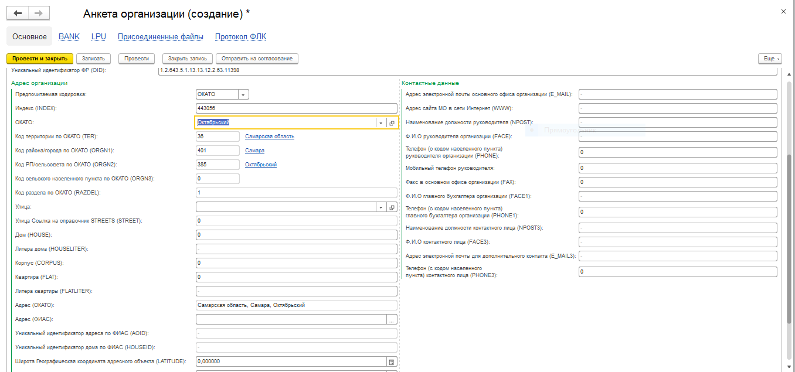
Далее заполняем поля:
«STREET» - Значение улицы из справочника «STREETS». Значения подбираются из справочника «STREETS». При поиске улицы можно воспользоваться поисковой строкой в верхней части формы справочника.
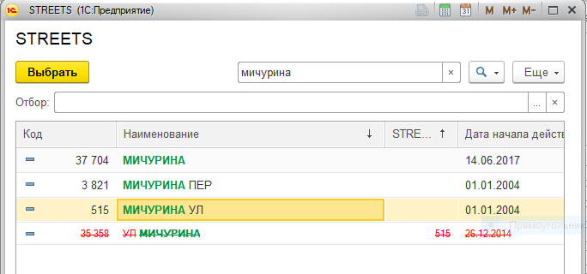
«HOUSE» - Дом,
«HOUSELITER» - Литера дома,
«CORPUS» - Корпус,
«FLAT» - Квартира,
«FLATLITER» - Литера квартиры
Затем заполнить поле «Адрес (ФИАС)». После заполнения поля «Адрес (ФИАС)» автоматически заполнятся следующие данные:
«AOID» - Уникальный идентификатор адреса по ФИАС, заполняется автоматически после заполнения поля «Адрес (ФИАС)»,
«HOUSEID» - Уникальный идентификатор дома по ФИАС, заполняется автоматически после заполнения поля «Адрес (ФИАС)».
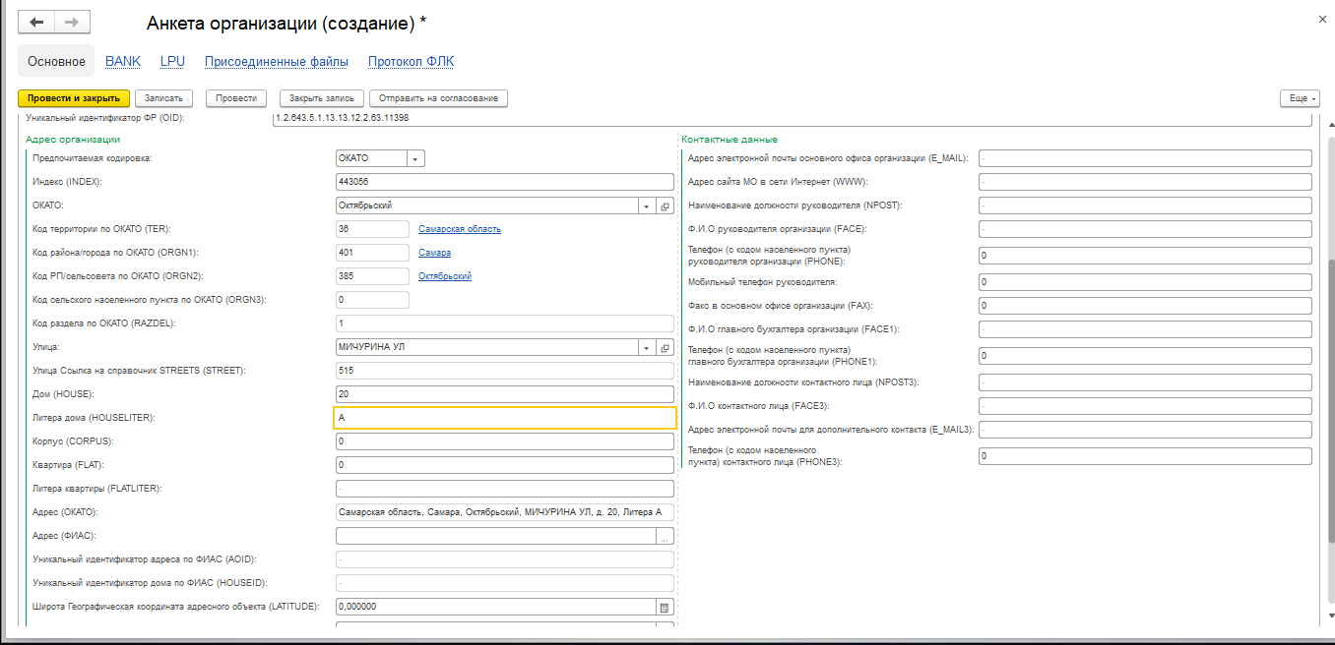
Далее заполнить блок «Контактные данные»:
«E_MAIL» - Адрес электронной почты основного офиса организации,
«WWW» - Адрес сайта МО в сети Интернет,
«NPOST» - Наименование должности руководителя,
«FACE» - Ф.И.О руководителя организации,
«PHONE» - Телефон (с кодом населенного пункта) руководителя организации,
«FAX» - Факс в основном офисе организации,
«FACE1» - Ф.И.О главного бухгалтера организации,
«PHONE1» - Телефон (с кодом населенного пункта) главного бухгалтера организации,
«NPOST3» - Наименование должности контактного лица,
«FACE3» - Ф.И.О контактного лица,
«E_MAIL3» - Адрес электронной почты для дополнительного контакта,
«PHONE3» - Телефон (с кодом населенного пункта) контактного лица.
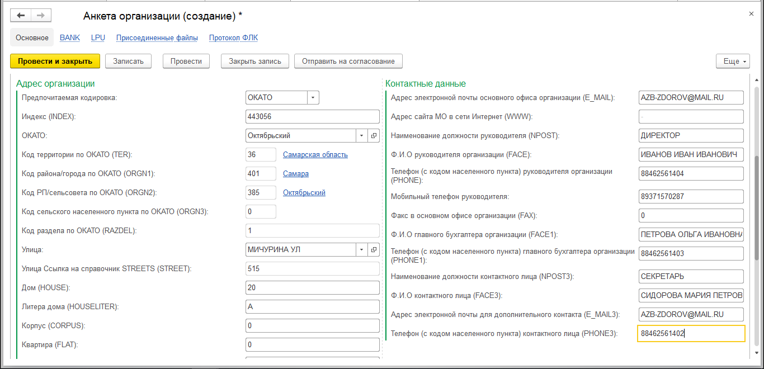
В нижней части анкеты указать дату создания (редактирования) организации (поле DATABEG).
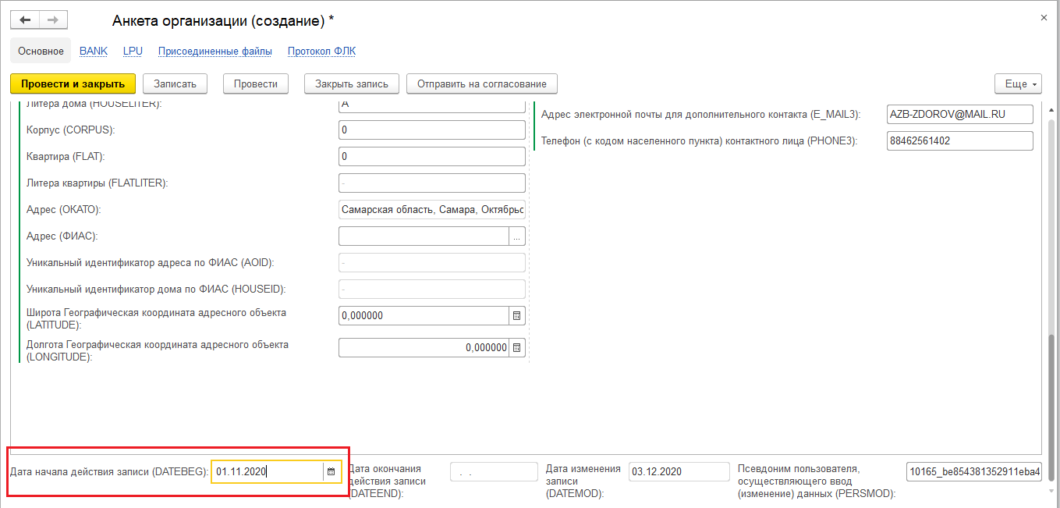
Затем перейти к заполнению регистрационных данных организации – вкладка Раздел 2. Регистрационные данные и характеристики.
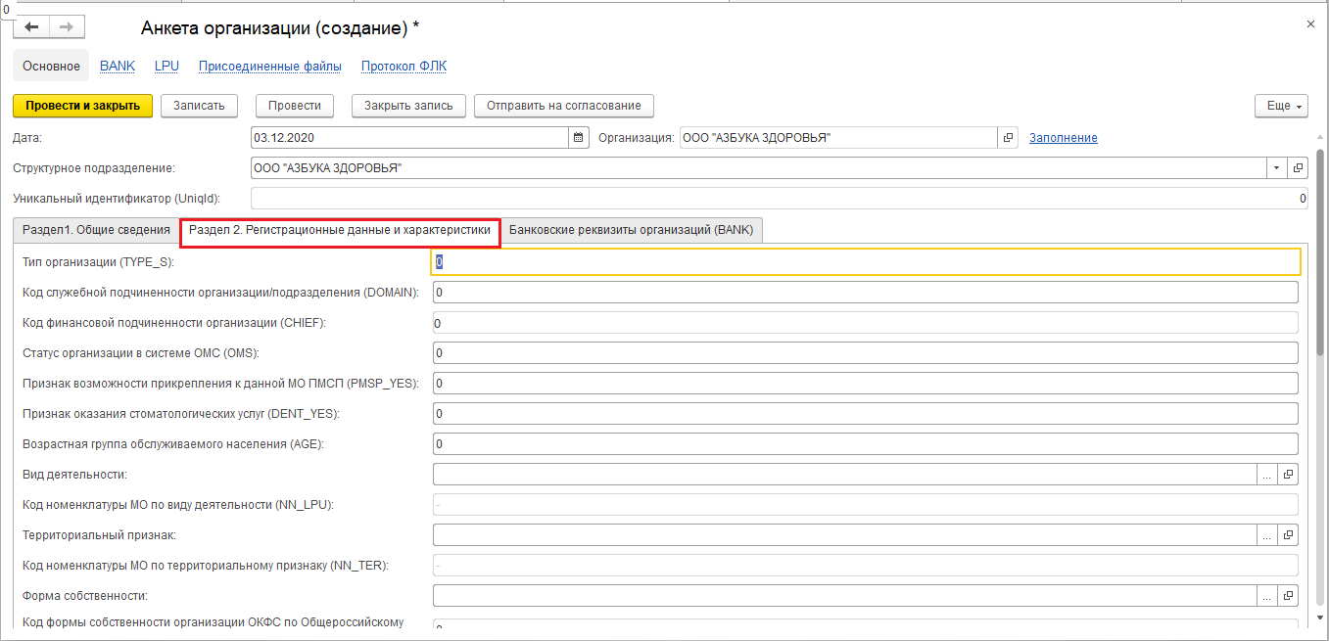
«TYPE_S» - Тип организации,
1-органы управления;
2 – учреждения здравоохранения, оказывающие медицинские услуги;
3- учреждения соцзащиты, учреждения соцобеспечения и службы семьи;
4 – учреждения образования;
5 – страховые медицинские организации;
7- прочие учреждения здравоохранения;
8- аптечные учреждения;
9 - прочие
«DOMAIN» - Код служебной подчиненности организации/подразделения,
«CHIEF» - Код финансовой подчиненности организации (признак юридического лица),
«OMS» - Статус организации в системе ОМС
1 – ЛПУ участвует в системе ОМС (ТПГГ;
2 - ЛПУ не участвует в системе ОМС (ТПГГ)
«DENT_YES» - Признак оказания стоматологических услуг,
1-организация оказывает стоматологическую помощь в системе ОМС;
2- организация не оказывает стоматологическую помощь в системе ОМС
«PMSP_YES» - Признак возможности прикрепления к данной МО ПМСП
1 – ЛПУ ПМСП имеет прикрепленное население и территорию обслуживания;
2 – ЛПУ ПМСП имеет прикрепленное население без территории обслуживания;
9 – в иных случаях
«AGE» - Возрастная группа обслуживаемого населения
1 – организация оказывает медицинскую помощь взрослым;
2 - организация оказывает медицинскую помощь детям;
3 - организация оказывает медицинскую помощь как взрослым, так и детям

«NN_LPU» - Код номенклатуры МО по виду деятельности
Код номенклатуры учреждения здравоохранения (NN_LPU) - для частных организаций не заполняется.
Заполняется для государственных и муниципальных учреждений здравоохранения в соответствии со справочником номенклатурных типов лечебных учреждений (LPUNOM) из пакета AKTPAK.
Нормативные документы:
- Приказ Минздрава России от 06.08.2013 N 529н "Об утверждении номенклатуры медицинских организаций".
«NN_TER» - Код номенклатуры МО по территориальному признаку,
Поля «Вид деятельности», «Код номенклатуры МО», «Территориальный признак», «Код номенклатуры МО по территориальному признаку» - не заполняется для неподведомственных организаций.
«Форма собственности» (значения подбираются из справочника «Формы собственности» (выбрать нужное значение из не помеченных к удалению объектов).
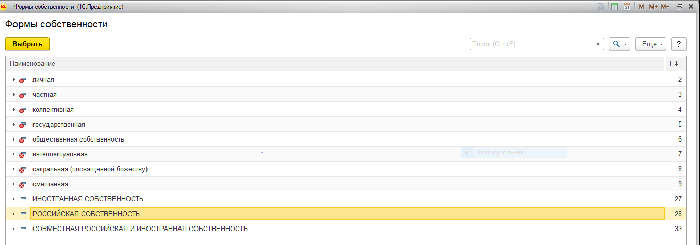
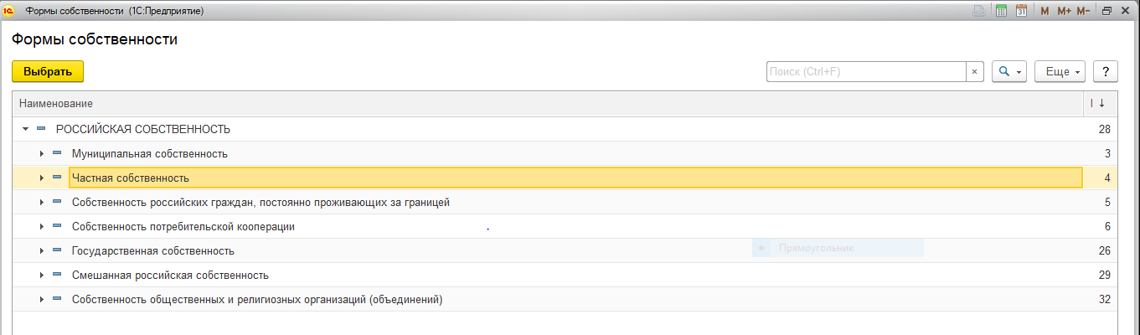
«OWERCODE» - Код формы собственности организации ОКФС по Общероссийскому классификатору организационно-правовых форм (заполняется автоматически после выбора значения «Формы собственности»)
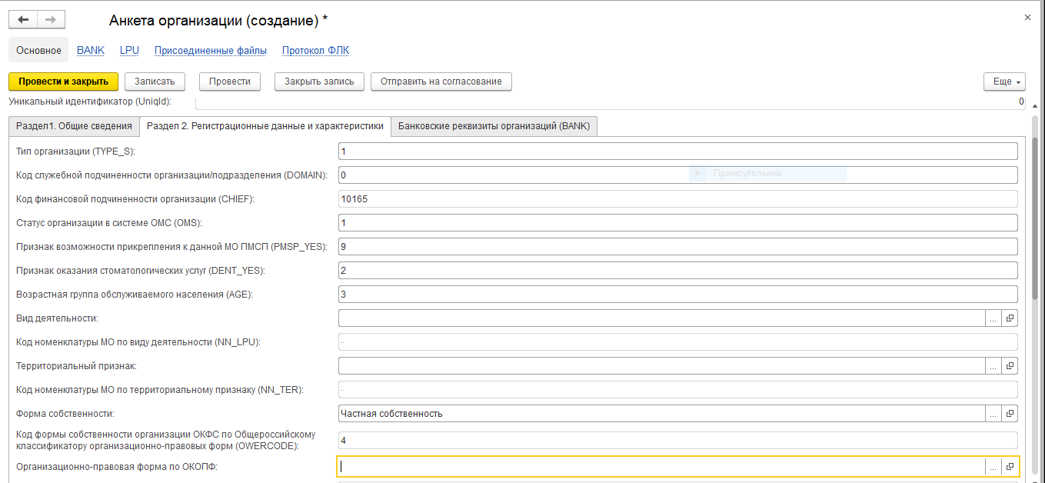
«Организационно-правовая форма по ОКОПФ» (значения подбираются из классификатора «Организационно-правовая форма по ОКОПФ»).
Организационно-правовая форма организации по общероссийскому классификатору организационно-правовых форм ОКОПФ (KOPF) – заполняется на основании значений справочника «O005 Общероссийский классификатор организационно-правовых форм (OKOPF)» из пакета NTP.

Код формы собственности организации по общероссийскому классификатору ОКФС (OWERCODE)- заполняется на основании значений справочника «O004 Общероссийский классификатор форм собственности (OKFS)» из пакета NTP.

«KOPF» - Организационно-правовая форма по ОКОПФ,
«INN» - Идентификационный номер налогоплательщика,
«OGRN» - Код ОГРН организации,
«EKATC» - Код вида деятельности по ОКВЭД,
«ОKPO» - Код организации ОКПО,
«SOATO» - Код территории по ОКАТО,
«SOOGU» - Код органа управления по ОКОГУ,
«KPP» - Код причины постановки на учет в налоговом органе организации,
Поля «Возможность оказания электронной услуги «Запись на прием к врачу», ««Возможность оказания электронной услуги «Вызов врача на дом» заполняется только для только для структурных подразделений!
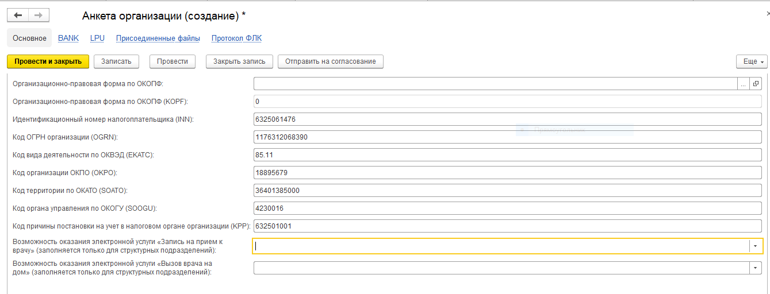
Далее заполнить сведения о лицевых счетах на вкладке «Банковские реквизиты организаций (BANK). По кнопке «Добавить» внести сведения по банковскому счету:
Поле I_S принимает значение 1 для расчетных счетов по ОМС.
В полях BANKNAME, NAME, RF, KORRF, BIC, POL указываются банковские реквизиты организации.
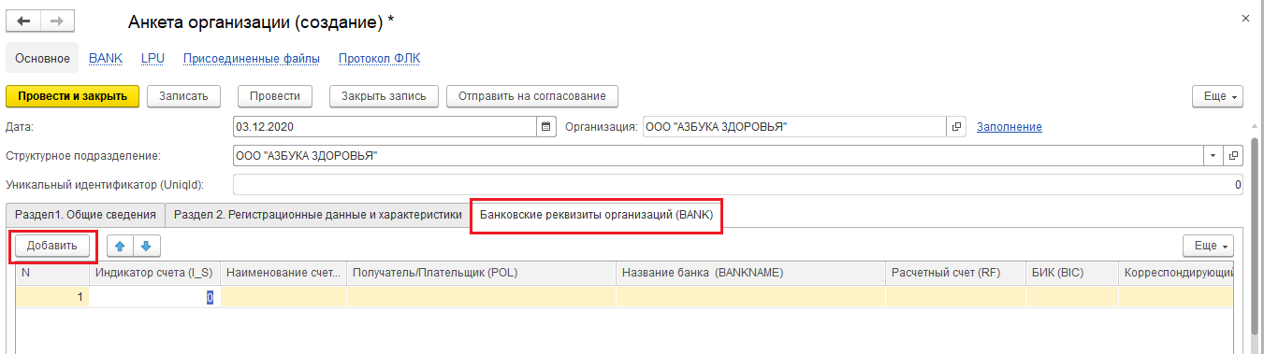
«I_S» - Индикатор счета,
«NAME» - Наименование счета,
«POL» - Получатель/Плательщик,
«BANKNAME» - Название банка,
«RF» - Расчетный счет,
«BIC» – БИК,
«KORRF» - Корреспондирующий счет,
Номер лицевого счета,
«DATEBEG» - Дата начала действия записи,
«DATEEND» - Дата окончания действия записи,
«DATEMOD» - Дата изменения записи
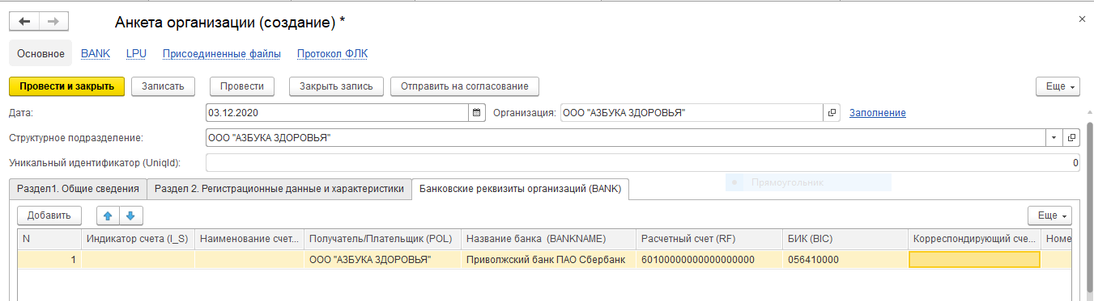
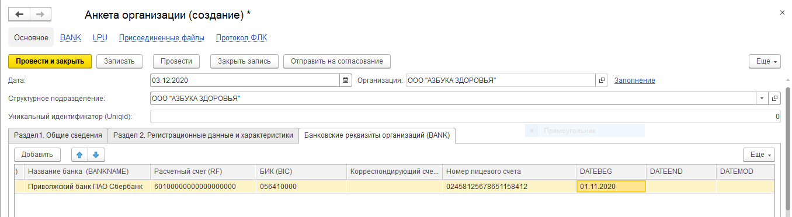
После заполнения анкеты организации ее нужно сохранить по кнопке «Провести».

Далее в анкете организации прикрепить скан-копии нормативно-правовых документов: Устав организации, лицензию о медицинской деятельности, сопроводительное письмо. Для этого нужно перейти в раздел «Присоединенные файлы».

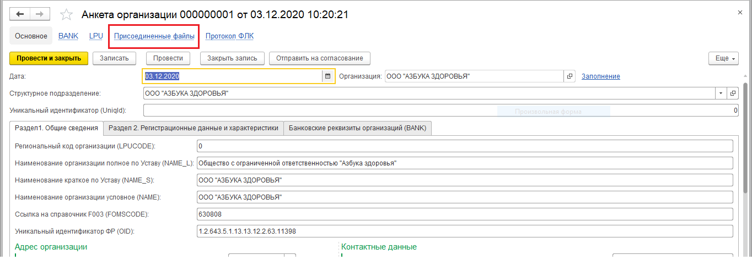

Нажать по кнопке «Создать» - «Из файла на диске». Указать путь к прикрепляемому файлу.

После выбора файла на открывшейся форма нажать «Записать и закрыть».

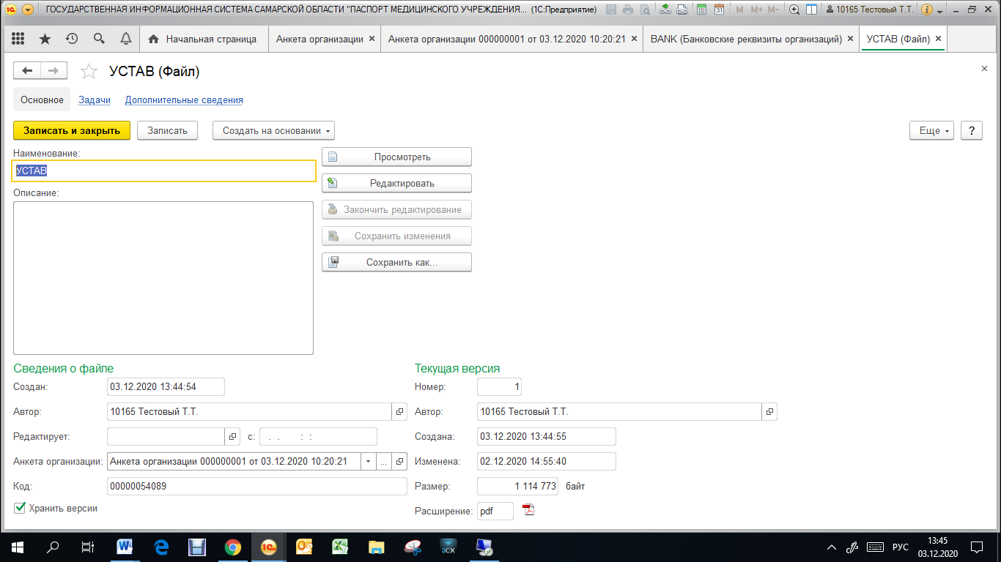

Прикрепленный файл появится на форме анкеты организации. Аналогичным образом прикрепляются все сопроводительные файлы к анкете.

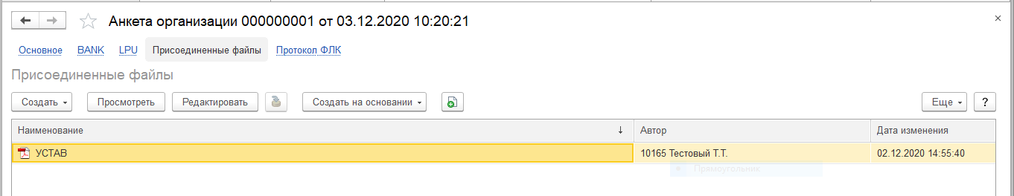
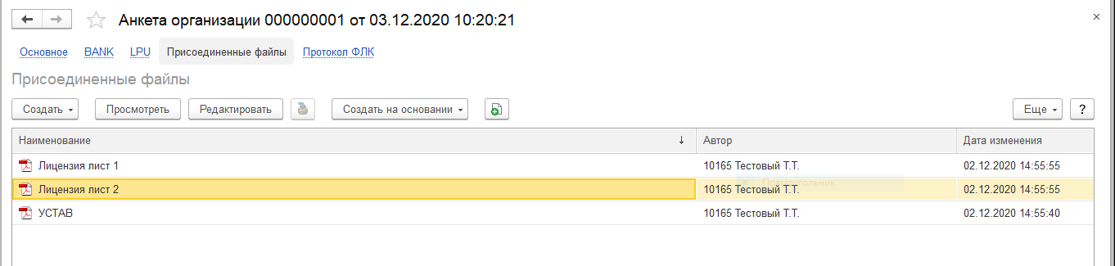
Прикреплять файлы можно только по одному. При необходимости прикрепленный файл можно просмотреть по кнопке «Просмотреть».
После того, как заполненный документ записан и прикреплены файлы, анкету медицинской организации нужно отправить на согласование Оператору системы (МИАЦ).

Для этого в анкете организации нажать по кнопке «Отправить на согласование».

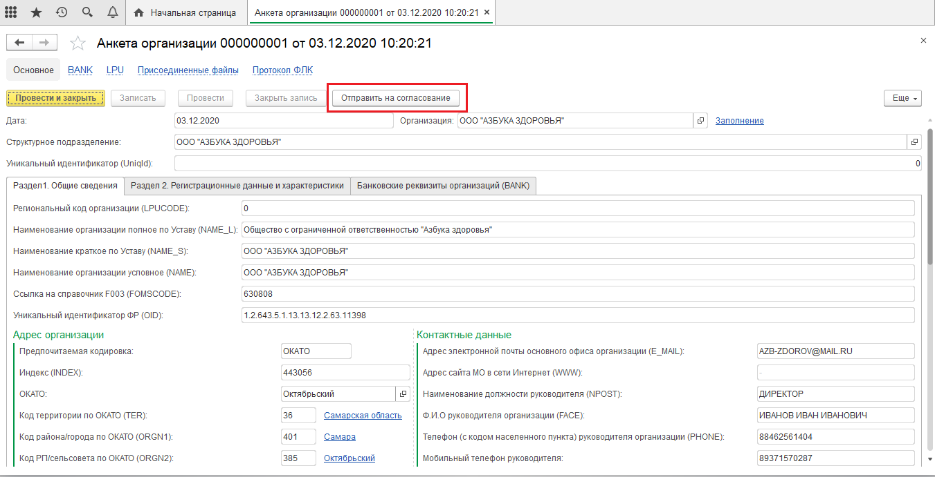

В появившемся диалоговом окне подтвердить отправку документа на согласование.

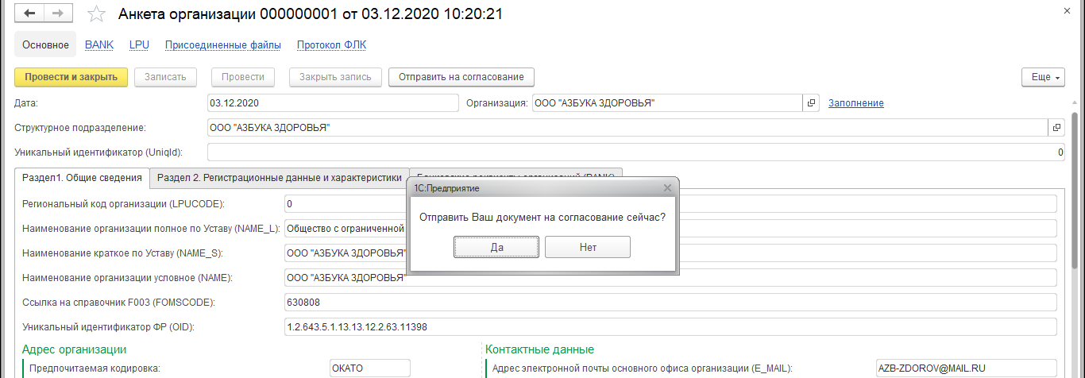

После отправки анкеты на согласование статус документ становится недоступным для редактирования. Статус документа меняется на «На согласовании». 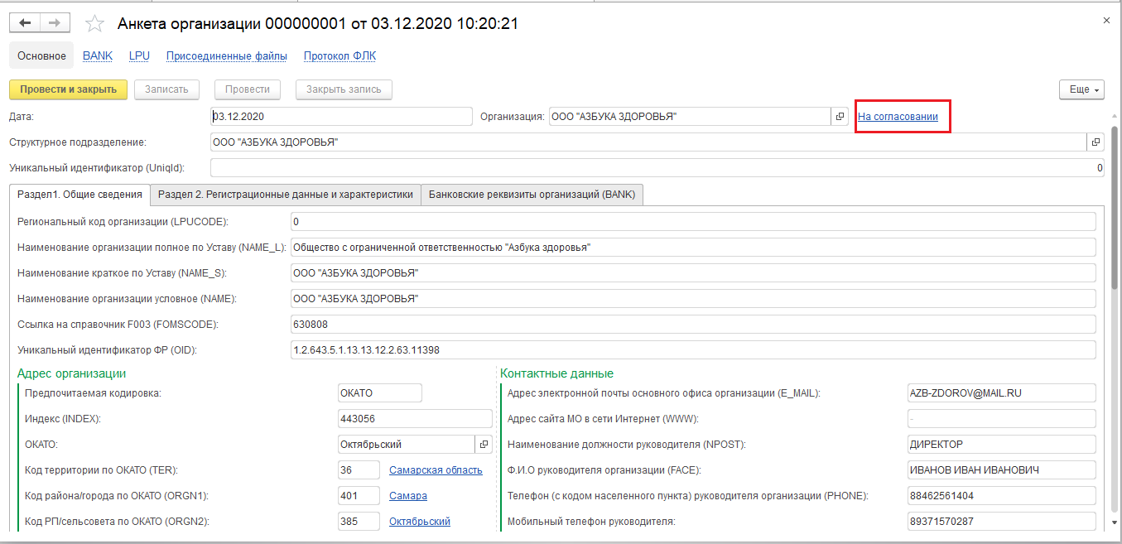

На форме списка документов появится созданная «Анкета организации».
Ответственному пользователю МО необходимо следить за статусом документа.
Оператор системы (МИАЦ) проверяет отправленную на согласование анкету организации и либо согласовывает анкету, либо возвращает на доработку при наличии замечаний к заполнению анкеты.

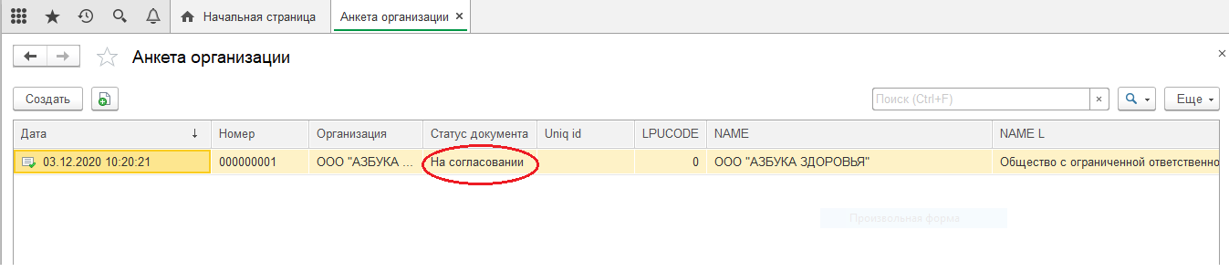
После согласования ответственным специалистом МИАЦ анкеты организации статус документа меняется на «Согласован».
Пользователь МО, получивший документ «Анкета организации» со статусом «Возвращено на доработку», должен открыть форму документа, перейти в раздел «Присоединенные файлы» и открыть файл с замечаниями, подготовленный Оператором системы (МИАЦ) по кнопке «Просмотреть».
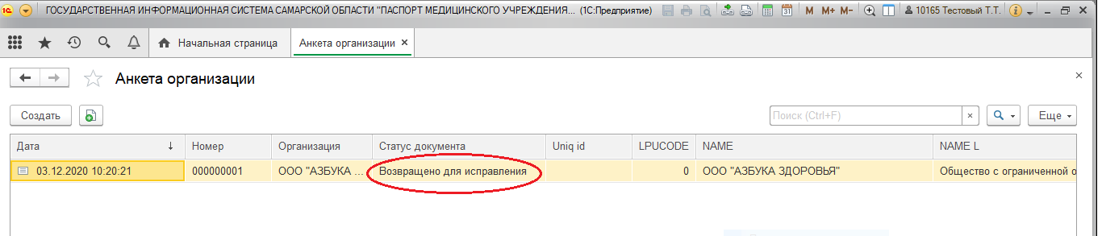
Замечания можно просмотреть встав на файл с замечаниями и нажав по кнопке «Просмотреть».

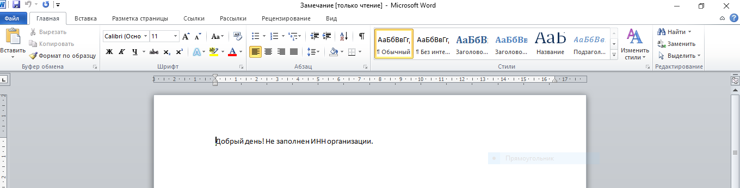

Полученные замечания нужно исправить и повторно отправить анкету на согласование.
В случае если документ возвращен на доработку, а файла с замечаниями нет, пользователь МО должен связаться с ответственным специалистом МИАЦ и выяснить причину отклонения документа самостоятельно.
При успешном согласовании анкеты организации статус документа меняется на «Согласован».

